实验4 贪心算法应用
姓名：毛迎雪 学号：091300214
完成日期：2015.11.1 成绩：

- 实验内容：
通过实际问题，掌握贪心的思想。
通过队列实现，巩固编程能力。
- 实验题：
1.最优服务次序问题：
设有n 个顾客同时等待一项服务。顾客i需要的服务时间为ti,应如何安排n个顾客的服务次序才能使平均等待时间最小？（平均等待时间为n个顾客等待服务时间的总和除以n。）
对于给定的n个顾客需要的服务时间，编程计算最优服务次序。

- 实验步骤：
- 程序设计说明：(算法设计思路)
根据贪婪准则，服务时间最短的顾客先服务，平均等待时间最短
分别找出t[n]数组中，最小值下标，次小值下标，......

- 程序代码（经调试正确的源程序）
#include "stdio.h"
#include "stdlib.h"
int paidui(int t[],int s[],int n){
int i,a=1000,u,b;
for(u=1;u<=n;u++){
for(i=1;i<=n;i++){
if(t[i]<a)
{
a=t[i];
b=i;
}
}
t[b]=1000;
a=1000;
s[u]=b;}

return 0;}
int main(void)
{
int i,t[50]={0},n=0,s[50]={1000};
printf("输入顾客个数n:\n");
scanf("%d",&n);
putchar('\n');

printf("输入n个顾客所需要的服务时间数组t[i]:\n");
for(i=1;i<=n;i++){
scanf("%d",&t[i]);
}
paidui(t,s,n);
printf("输出n个顾客服务顺序:\n");
for(i=1;i<=n;i++){
printf("第%d个〉",s[i]);
}

putchar('\n');
return 0;
}
- 程序运行结果（测试数据和运行结果）
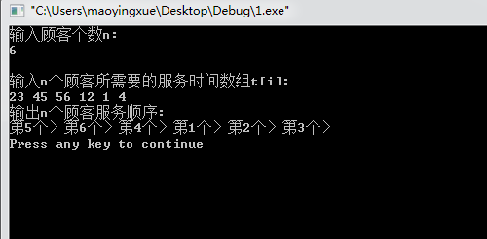
- 算法复杂性分析（对所编写程序的时间复杂性和空间复杂性的分析）
n^2
五、实验中遇到的问题及解决方法
六、实验总结

